CLASSIFICAZIONE FUNZIONI – ESERCIZI CON SOLUZIONI

- Classificare le seguenti funzioni in base alla espressione analitica:

  - $y=3x−4x^{3}+1$ algebrica razionale intera
  - $y=\sqrt{1−5x}$ algebrica irrazionale intera
  - $y=\frac{3x}{x^{2}−5x+1}$ algebrica razionale fratta
  - $y=1−\frac{\sqrt{7x^{3}−1}}{x−4}$ algebrica irrazionale fratta
  - $y=2^{1−x}$ trascendente
  - $y={\text{log}}_{3}(x−5)$ trascendente

- Stabilire se le seguenti funzioni sono pari, dispari, né pari né dispari:

  - $$f(x)=−4x^{3}+x$$
$$f(−x)=−4{\left(−x\right)}^{3}+\left(−x\right)=4x^{3}−x$$
$$−f(x)=−\left(−4x^{3}+x\right)=4x^{3}−x$$
Poiché $f(−x)=−f\left(x\right)$ la funzione è Dispari

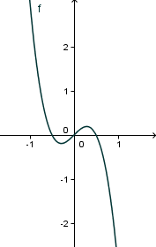

  - $$f(x)=x^{4}+x^{2}−1$$
$$f(−x)={\left(−x\right)}^{4}+{\left(−x\right)}^{2}−1=x^{4}+x^{2}−1$$
Poiché $f(−x)=f\left(x\right)$ la funzione è Pari

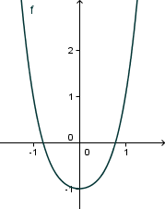

  - $$f(x)=\frac{1}{x}$$
$$f(−x)=\frac{1}{\left(−x\right)}=−\frac{1}{x}$$
$$−f(x)=−\left(−4x^{3}+x\right)=4x^{3}−x$$
Poiché $f(−x)=−f\left(x\right)$ la funzione è Dispari

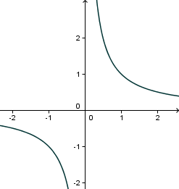

  - $$f(x)=x$$
$$f(−x)=−x$$
$$−f(x)=−x$$
Poiché $f(−x)=−f\left(x\right)$ la funzione è Dispari

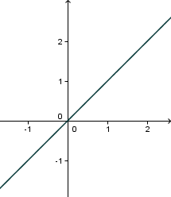

  - $$f(x)=2$$
Poiché la x non è presente nell’espressione analitica, allora sarà sicuramente $f(−x)=f\left(x\right)$, quindi la funzione è Pari (la funzione è una retta parallela all’asse delle ascisse).

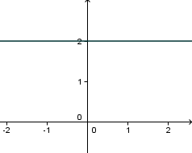

  - $$f(x)=x^{2}+x−1$$
$$f(−x)={\left(−x\right)}^{2}+\left(−x\right)−1=x^{2}−x−1$$
$$−f(x)=−\left(x^{2}+x−1\right)=−x^{2}−x+1$$
Poiché $f(−x)≠f\left(x\right)$ e $f(−x)≠−f\left(x\right)$ la funzione non è né Pari né Dispari.

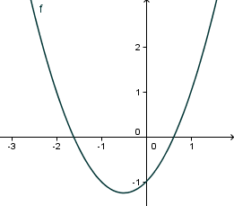

  - $$f(x)=3^{x}$$
$$f(−x)=3^{−x}$$
$$−f(x)=−3^{x}$$
Poiché $f(−x)≠f\left(x\right)$ e $f(−x)≠−f\left(x\right)$ la funzione non è né Pari né Dispari.

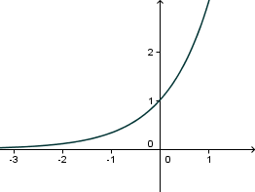

  - $$f(x)=\text{log}\left(x\right)$$
$$f(−x)=\text{log}(−x)$$
$$−f(x)=−\text{log}(x)$$
Poiché $f(−x)≠f\left(x\right)$ e $f(−x)≠−f\left(x\right)$ la funzione non è né Pari né Dispari.
Osservazione: in questo caso non sarebbe corretto calcolare $f(−x)$ perché se $f(x)=\text{log}\left(x\right)$ significa che $x>0$ (ricordiamoci che non possiamo fare il logaritmo di un numero negativo). Quindi se calcoliamo $f(−x)=\text{log}(−x)$ significa calcolare logaritmi di numeri negativi e questo abbiamo detto che non lo possiamo fare. Tutto questo è evidente anche dal grafico della funzione logaritmo, che esiste solo per le ascisse positive, quindi non ci può essere una simmetria rispetto all’asse delle ordinate.

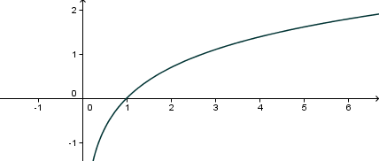

  - $$f(x)=\text{log}(x^{2}+1)$$
$$f(−x)=\text{log}({\left(−x\right)}^{2}+1)=\text{log}\left(x^{2}+1\right)$$
Poiché $f(−x)=f\left(x\right)$ la funzione è Pari

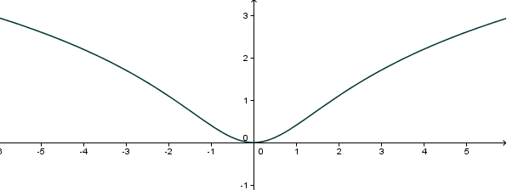

  - $$f(x)=\left|x\right|$$
$$f(−x)=\left|−x\right|=\left|x\right|$$
Poiché $f(−x)=f\left(x\right)$ la funzione è Pari

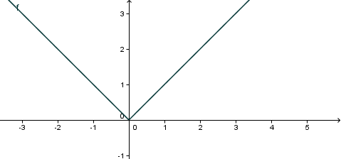

- Dire se le seguenti funzioni sono crescenti, decrescenti, non crescenti, non decrescenti e in quali intervalli del Dominio:

  - $y=x$ funzione crescente in tutto il dominio (monotòna crescente).

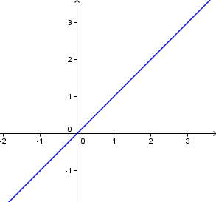

  - $y=−x^{2}$ funzione crescente per $x<0$ e decrescente per $x>0$

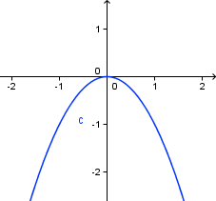

  - $y=e^{x}$ funzione crescente in tutto il dominio (monotòna crescente).

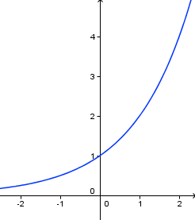

  - $y={\text{log}}_{0,2}\left(x\right)$ funzione decrescente in tutto il dominio (monotòna decrescente).

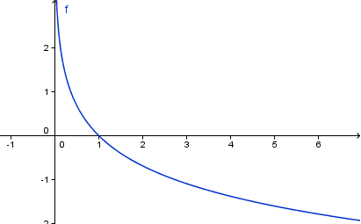

  - $y=\begin{aligned}\left\{x^{2}\begin{matrix} & \end{matrix}\text{per}x<−1 | \right.\end{aligned}$ funzione non crescente (decrescente per $x<−1$ e costante per $x≥−1$)

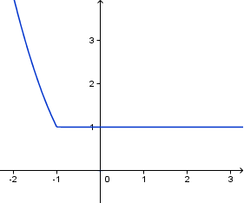

Osservazione: una funzione definita in più parti in questo modo si dice “definita a tratti”.

